АДМИНИСТРАЦИЯ
ГОРОДСКОГО ПОСЕЛЕНИЯ ИГРИМ
Березовского района
Ханты-Мансийского автономного округа – Югры

ПОСТАНОВЛЕНИЕ

от «08» декабря 2020 год № 166
пгт. Игрим

О выдаче разрешения на размещение объекта на землях, находящихся в государственной собственности, без предоставления земельных участков и установления сервитута, публичных сервитутов

В соответствии с пунктом 3 статьи 39.36. Земельного кодекса Российской Федерации, постановлением Правительства Российской Федерации от 03.12.2014 № 1300 «Об утверждении перечня видов объектов, размещение которых может осуществляться на землях или земельных участках, находящихся в государственной или муниципальной собственности, без предоставления земельных участков и установления сервитута, публичных севитутов», постановлением Правительства Ханты-Мансийского автономного округа-Югры от 19.06.2015 № 174-п «О порядке и условиях размещения объектов, виды которых установлены Правительством Российской Федерации и размещение которых может осуществляться на землях или земельных участках, находящихся в государственной или муниципальной собственности, без предоставления земельных участков и установления сервитута, публичных сервитутов в Ханты-Мансийском автономном округе - Югре», постановлением Правительства Ханты-Мансийского автономного округа-Югры от 11.07.2014 № 257-п «Об установлении перечня случаев, при которых не требуется получение разрешения на строительство на территории Ханты-Мансийского автономного округа –Югры», и на основании поданного заявления муниципального казенного учреждения «Управление капитального строительства и ремонта Березовского района», администрация городского поселения Игрим постановляет:
1. Разрешить муниципальному казенному учреждению «Управление капитального строительства и ремонта Березовского района» размещение объекта благоустройства – подъездных и пешеходных путей объекта «Детский сад в пгт.Игрим» (элементы благоустройства территории, в том числе малые архитектурные формы, за исключением некапитальных нестационарных строений и сооружений, рекламных конструкций, применяемых как составные части благоустройства территории; проезды, в том числе вдольтрассовые, и подъездные дороги, для размещения которых не требуется разрешения на строительство) на землях, находящихся в государственной собственности, без предоставления земельных участков и установления сервитута, публичных сервитутов, расположенного в Ханты-Мансийском автономном округе-Югра, в Березовском районе, в пгт.Игрим, на землях населенного пункта, в кадастровом квартале 86:05:0324060, площадью 425,35 кв.м., в соответствии со схемой границ земель, предполагаемых к использованию для размещения объекта, на кадастровом плане территории (приложение).
2. Муниципальное казенное учреждение «Управление капитального строительства и ремонта Березовского района» обязано:
2.1. Использовать земли в соответствии с целевым назначением и разрешенным использованием;
2.2. В случае, если использование земельных участков на основании данного разрешения на размещение объекта приведет к порче или уничтожению плодородного слоя почвы в границах земельных участков, указанных в пункте 1 настоящего постановления:
- привести земельные участки в состояние, пригодное для их использования в соответствии с разрешенным использованием;
- выполнить необходимые работы по рекультивации земельных участков.
3. Срок действия разрешения: 3 года.
4. Разрешение досрочно прекращает свое действие со дня принятия решения (заключения договора или соглашения) в случаях если:
- земельный участок, используемый на основании разрешения, предоставлен в собственность, аренду, постоянное (бессрочное) пользование, безвозмездное пользование юридическому лицу, индивидуальному предпринимателю или гражданину либо в отношении него (используемых на основании разрешения земель) заключено соглашение об установлении сервитута, принято решение об установлении публичного сервитута, за исключением случая, предусмотренного пунктом 4 статьи 39.36 Земельного кодекса Российской Федерации;
- заявитель представил в уполномоченный орган письменное обращение о досрочном прекращении действия разрешения.
В данном случае в течение 5 (пяти) рабочих дней со дня принятия решения (заключения договора или соглашения), получения письменного обращения в случаях, указанных в данном пункте, направляется уведомление о прекращении действия разрешения заявителю и в Березовский отдел Управления Федеральной службы государственной регистрации, кадастра и картографии по Ханты-Мансийскому автономному округу – Югре.
5. Отделу по земельному и муниципальному хозяйству администрации городского поселения Игрим в срок не более 3 (трех) рабочих дней со дня принятия решения о выдаче разрешения направить его заявителю.
6. Отделу по земельному и муниципальному хозяйству администрации городского поселения Игрим в срок не более 10 (десяти) рабочих дней со дня принятия решения о выдаче разрешения направить его копию в Березовский отдел Управления Федеральной службы государственной регистрации, кадастра и картографии по Ханты-Мансийскому автономному округу – Югре.
7. Настоящее постановление вступает в силу после его подписания.
8. Контроль за выполнением настоящего постановления оставляю за собой.
Главы поселения Т.А. Грудо
Схема расположения земельного участка  На кадастровом плане территории 86:05:0324060 образованного из земель государственной или муниципальной собственности | УТВЕРЖДЕНА  Постановлением администрации  городского поселения Игрим  от 08 декабря 2020 № 166
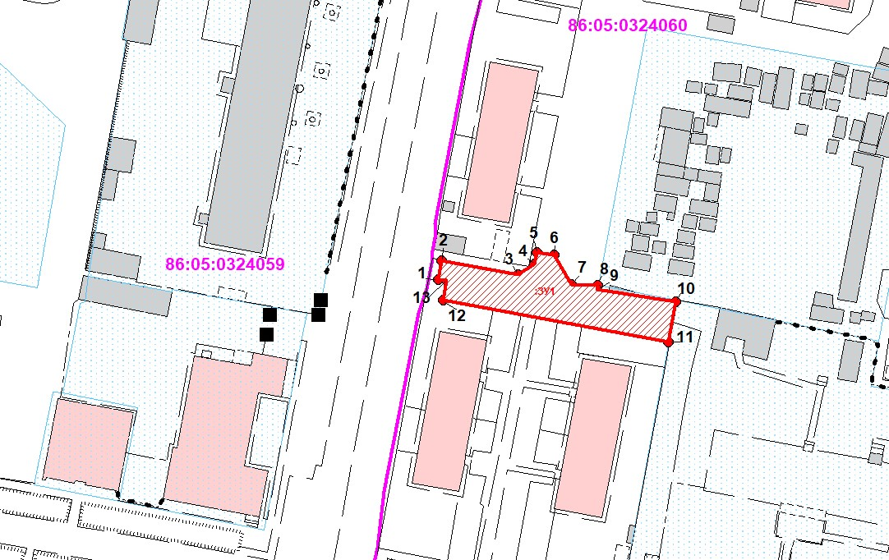
Масштаб 1:1000
Условный номер земельного участка :ЗУ1 Площадь земельного участка, м² 425,35
Обозначение характерных точек границы | Координаты
 | X | Y
1 | 2 | 3
1 | 1206303.4670 | 1719757.8900
2 | 1206307.3120 | 1719758.6270
3 | 1206304.4302 | 1719774.2521
4 | 1206306.7186 | 1719777.7223
5 | 1206309.0873 | 1719778.1602
6 | 1206308.4244 | 1719781.7029
7 | 1206302.3910 | 1719785.2633
8 | 1206302.2317 | 1719790.7881
9 | 1206301.4082 | 1719790.6375
10 | 1206298.9124 | 1719806.8766
11 | 1206290.5582 | 1719805.3570
12 | 1206299.1810 | 1719758.9040
13 | 1206303.1720 | 1719759.5920

Условные обозначения
:ЗУ1 - обозначения образуемых земельных участков
86:05:0324059 - обозначения кадастровых кварталов
:4 - обозначения земельных участков по сведениям ГКН

